1、类型与变量
类型是内存中空间大小的别名，变量是内存中一段连续空间的别名。
2、static
可以作用于变量和函数，如果是局部变量，则函数退出时变量值不会丢失，下次调用时就是上一次退出的值。如果是全局变量或函数，则限制作用域，表示该变量或者函数只在本文件中有效。
3、if语句
如果条件是布尔类型，if条件不需要比较，直接使用即可；
如果与常量进行相等比较，可以将常量放在==左边，好处是如果由于疏忽少了一个=号，编译器会报错。如果放右边有时候这个错误不容易发现。
4、浮点比较
float/double类型相等比较一般采用精度范围比较，这是由于float/double实现上就不是很精确。
5、do{...}while(0)
do{...}while(0)很有用，尤其在宏定义时，可以确保宏在任何上下文中都能正确使用，让宏的使用看起来像普通函数调用，比如可以定义局部变量、在调试器中设置断点等，
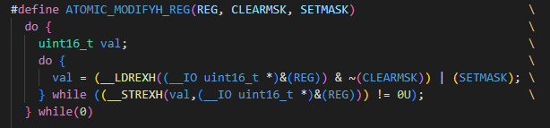
使用break，可以避免多个返回，使得程序调理，可读性强、易于维护，
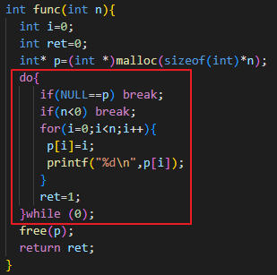
6、资源分配和回收
函数中资源的分配一般都位于函数开始处，资源的回收位于函数的结尾处，易于维护，防止内存泄漏。
7、void类型
没有void变量，有void指针变量，void指针变量可以接受任意类型的指针变量，反过来需要强制转换。
8、extern "C"
extern "C"{...}括号内按照标准c编译，使用c++编译器编译c代码时会用到，一般使用宏__cplusplus条件选择
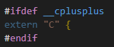
9、sizeof
sizeof不是函数，其在编译阶段已经处理好，不是在运行时处理的，加括号只是习惯做法，对于变量可以不加括号，但是对于类型需要加。
10、const
const修饰指针，const出现在*左边，指针指向的数据不可修改，const出现在*右边，指针本身不可变，即左数右指。
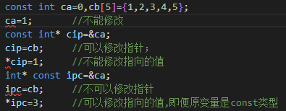
const修饰函数参数，表示函数体内不能改变参数的值。
const修饰函数返回值，表示返回值不能被修改，多用于返回指针的情况。
11、volatile
告诉编译器必须去内存取变量，而不要做优化。主要用于嵌入式、多进程线程访问的变量。
12、结构体
空结构体大小不同编译器结果不同，有0也有1。
可以用结构体定义柔性数组，结构体中数组没有大小，只占位不分配空间，之后可以使用malloc分配空间。
13、union
分配最大数据类型的空间，受系统大小端影响，可以利用这个特性判断系统的大小端。
方法：在union中定义一个unsigned int和unsigned char，给int赋值（小于255），判断char是不是也是这个值，相等是小端，否则是大端。
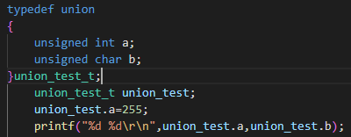
14、enum
真正的常量，在前一个值上加一，有类型可调试，定义常量尽量用enum。
15、typedef
给已存在的类型起别名，注意与define区别。
16、注释
注释要准确简洁，只写出关键点和疑难点，剩下的交给代码本身，不要用缩写写注释。
17、\的两个作用
转义字符：用于表示特殊字符或无法直接输入的字符；
续行符：当一行代码太长时，可以用反斜杠分割到多行。
18、类型转换
处理不当会出现意想不到的后果，所以在进行不同类型数据运算时要留心。
19、gcc编译
-E 预编译 生成*.i文件，进行文本级别的处理。
-S 编译 将.i文件编译成汇编代码
-C 汇编编译，将汇编代码编译成二进制文件。
编译出错后可以通过上面三个参数编译不同的阶段来调试。
20、内置宏或预定义宏
编译时由编译器自动定义，主要用于获取编译环境和代码信息，比如文件名（__FILE__）、日期（__DATE__）、行号（__LINE__）、时间（__TIME__）、编译器版本（__GNUC_MINOR__
）等等。
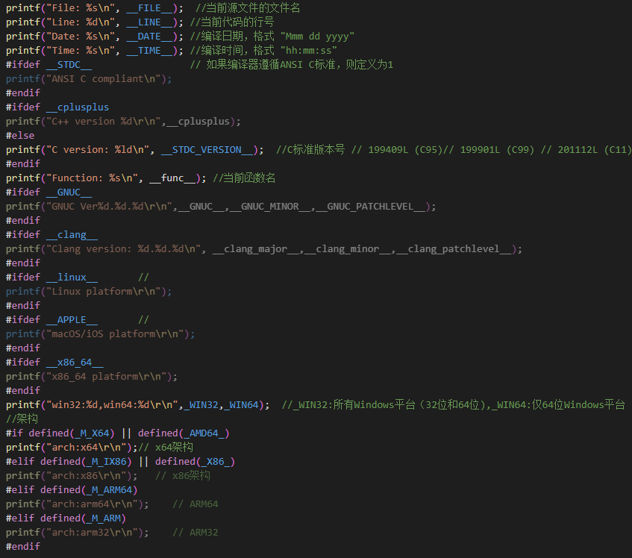
系统日志常常使用宏实现，配合do while循环再结合内置宏可以很好的构造日志函数。
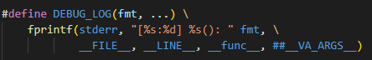
21、#error和#line
#error：在预处理阶段强制产生编译错误，并显示自定义错误信息，编译停止。
#error [messages]
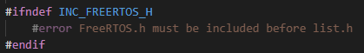
#line强制指定新的行号和文件名，下一行的行号为指定的数值，本质是改变了__LINE__和__FILE__这两个宏。
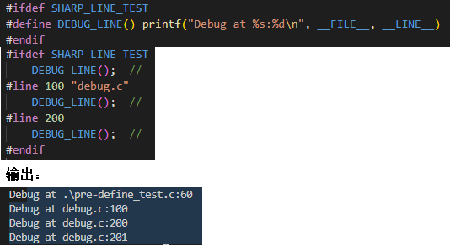
22、#pragma
C/C++ 中最强大且编译器相关的预处理指令，功能因编译器而异，编译器会忽略不认识的 #pragma。
用法：#pragma parameter
#pragma once //确保头文件只包含一次，替代 #ifndef
#pragma pack(n) //按照n字节对齐。
#pragma pack() // 恢复默认对齐
#pragma pack(push, 1) // 保存当前对齐，设置为1字节对齐
#pragma pack(pop) // 恢复之前对齐
23、#与##
#：将其后的内容转换成字符串。
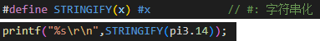
##将其前后的符号拼成一个字符。
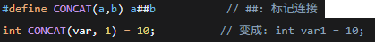
个人水平有限，如有错误，欢迎交流指正。

